REGISTRACE A PŘIHLÁŠENÍ UŽIVATELE/KY – 1. krok

Pro přístup do portálu IS KP14+ je nutné provést registraci nové/ho uživatelky/le přes tlačítko Registrace na úvodní stránce: https://mseu.mssf.cz// , kde jsou rovněž popsány požadavky na softwarové a hardwarové vybavení.
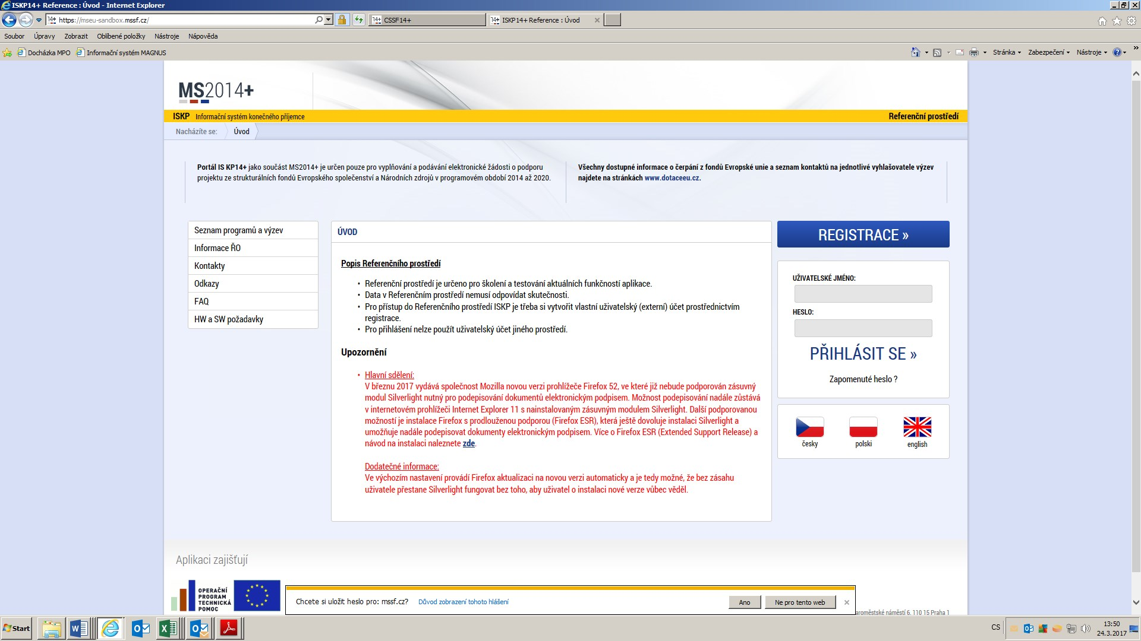

Uživatel/ka vyplní všechna povinná pole. Povinná pole jsou podbarvena žlutou barvou. E-mailovou adresu a mobilní telefon vyplní podle skutečnosti.
Po vyplnění registračních údajů, klikne uživatel/ka na tlačítko „Odeslat registrační údaje“.
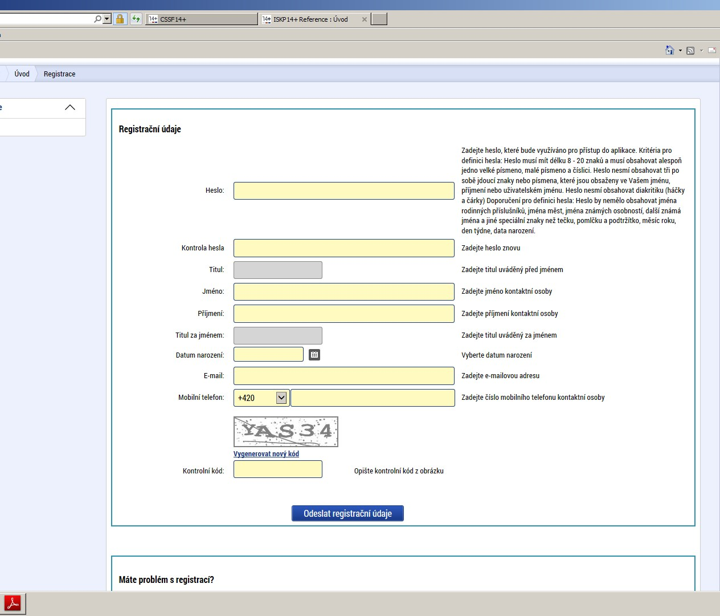

Po odeslání registračních údajů systém zašle na zadané telefonní číslo zprávu s aktivačním klíčem a zobrazí v registračním formuláři nové pole „Aktivační klíč“.
Do tohoto pole přepíše uživatel/ka aktivační klíč ze zprávy a klikne na tlačítko „Odeslat“.
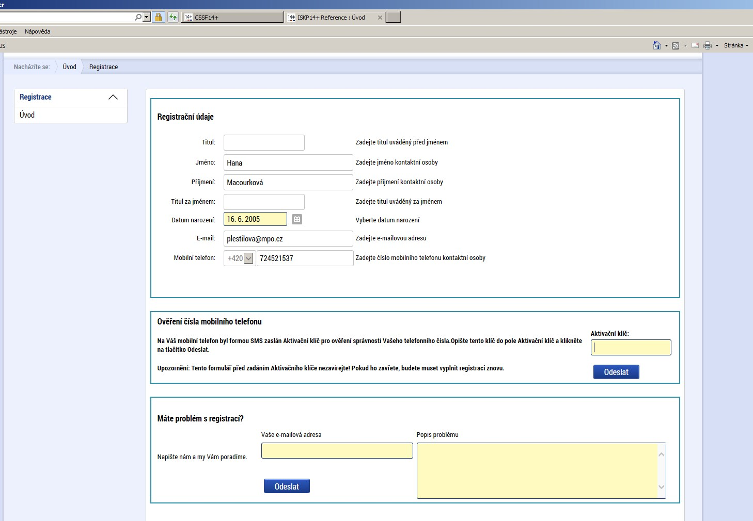

Po úspěšném odeslání aktivačního klíče se uživateli/ce zobrazí oznámení o ověření mobilního telefonu a o zaslání e-mailu s aktivačním URL odkazem k dokončení registrace a zřízení přístupu do aplikace IS KP14+. Aktivační URL odkaz je platný pouze 24 hodin. Pokud na něj uživatel/ka v této lhůtě neklikne, tak bude muset provést registraci znovu.
Po kliknutí na odkaz bude uživatel/ka přesměrován/a na portál IS KP14+, kde mu systém zobrazí informativní hlášku: „Vaše žádost o registraci do Aplikace MS2014+ byla úspěšně dokončena“.

ŽÁDOST O STATUS EXTERNÍ/HO HODNOTITELKY/LE – 2. krok
Přihlášení do aplikace
Přihlášení do aplikace následně probíhá vyplněním uživatelského jména (zasláno v emailu) a hesla (zvoleno při registraci).
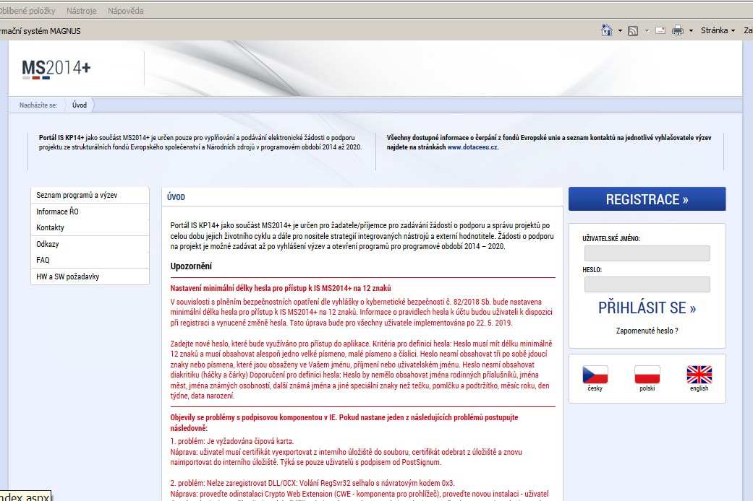

Po přihlášení do ISKP 14+ je uživateli/ce zobrazeno následující menu:
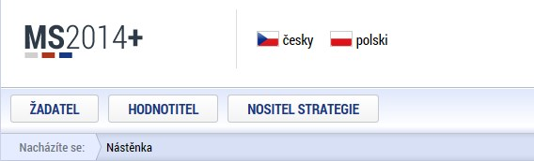
Uživatel/ka zvolí možnost Hodnotitel/ka. Následně je mu zobrazena základní stránka pro hodnotitele/ky.
V případě prvního přihlášení do modulu pro hodnotitele/ky, je uživateli/ce zobrazena záložka Žádost o status hodnotitele/ky.
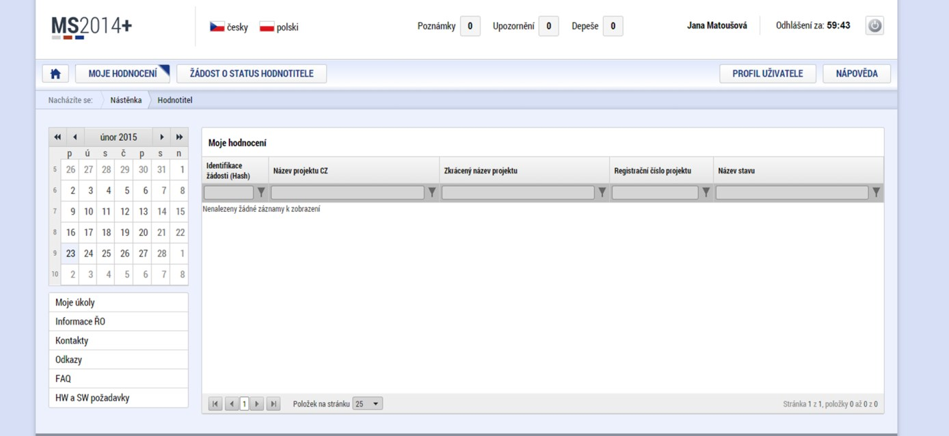

Po stisknutí této volby je žadateli/ce o status hodnotitele/ky zobrazen následující formulář, rozdělený do několika datových oblastí. Uživatel/ka začíná na záložce „Údaje o hodnotiteli/ce“:
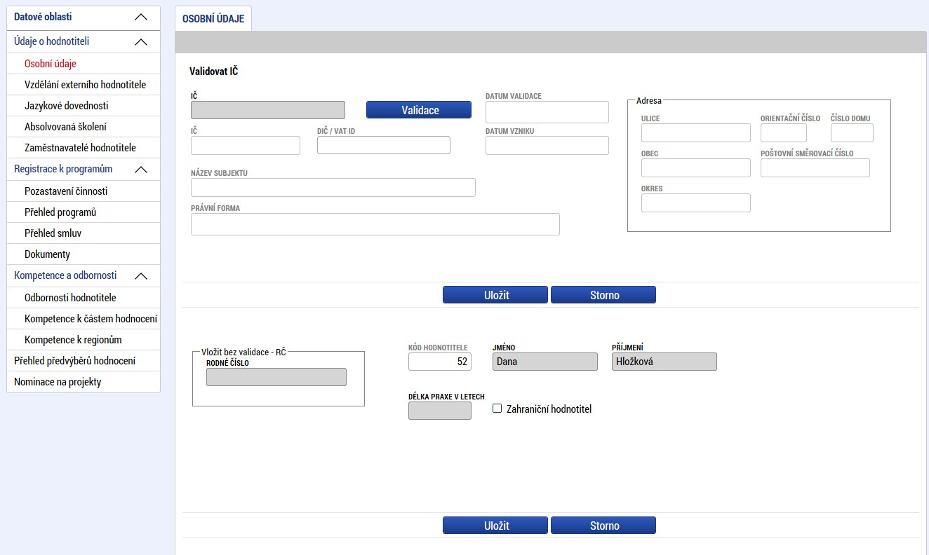

V této oblasti je potřeba vyplnit postupně veškeré uvedené sekce:
- osobní údaje včetně podzáložek bankovní účet, adresa, osoba…
- vzdělání
- jazykové dovednosti
- školení
- zaměstnavatelé

Samotná registrace k jednotlivým programům probíhá v rámci datové oblasti „Registrace k programům“ a to na záložce „Přehled programů“:
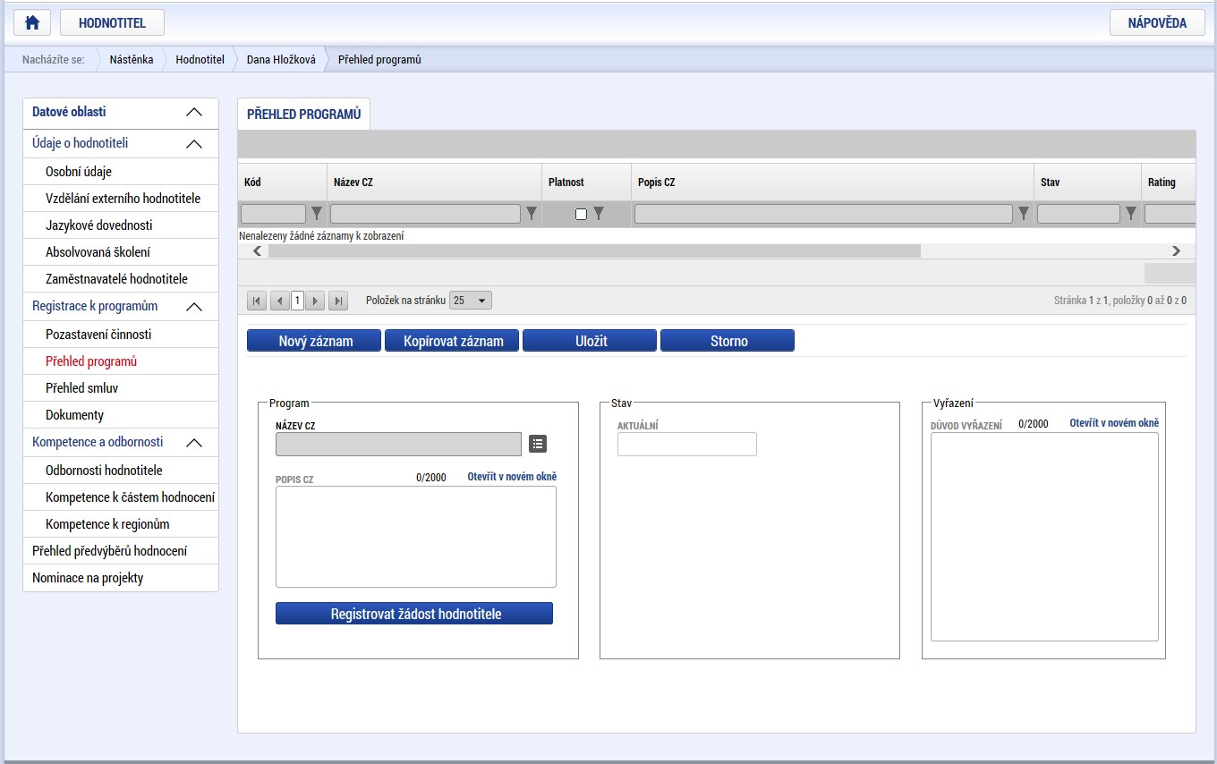

Uživatel/ka vytvoří nový záznam OP stisknutím tlačítka Nový záznam. Pro jeho naplnění je nutné v záložce
„Název CZ“ vybrat záznam z číselníku „Operační program Podnikání a inovace pro konkurenceschopnost“.

V číselníku OP jsou uživateli/ce zobrazeny pouze ty záznamy OP, u nichž došlo k omezení doby pro registraci externích hodnotitelů/ek.
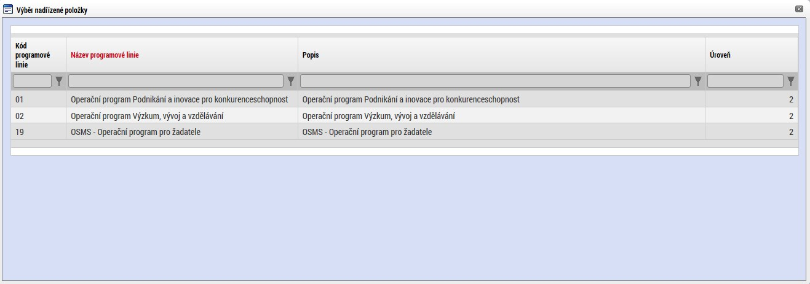

Po výběru programu z číselníku je třeba kliknout na tlačítko „Uložit“, zatím neklikat na tlačítko „Registrovat žádost hodnotitele/ky“.

Po označení záznamu a jeho uložení se tento propíše do příslušných polí záložky:
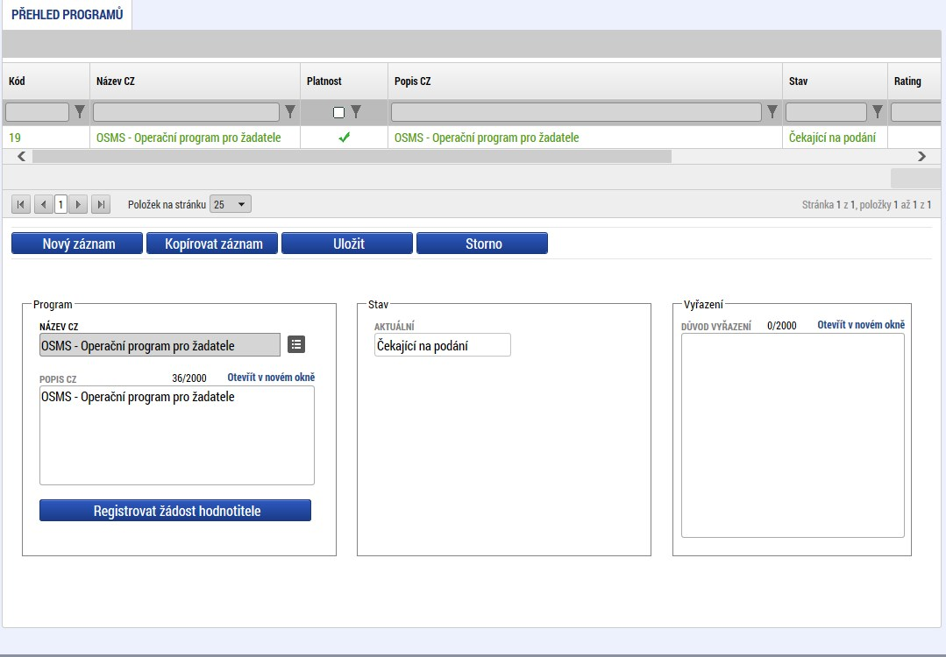
Registrace hodnotitele/ky proběhne stiskem tlačítka Registrovat žádost hodnotitele/ky. Před samotnou registrací proběhne kontrola upozorňující uživatele/ky na nutnost vyplnění vybraných polí:
- záložka dokumenty slouží k vložení profesionálního životopisu

- záložka odbornosti hodnotitele/ky: uživatel/ka vybere záložku odbornosti, klikne na „Nový záznam“ a z číselníku vybere své odbornosti. Pro rychlejší zobrazení odborností lze použít filtr dle kódu (MPO), názvu CZ (PO2/PO3/PO4).

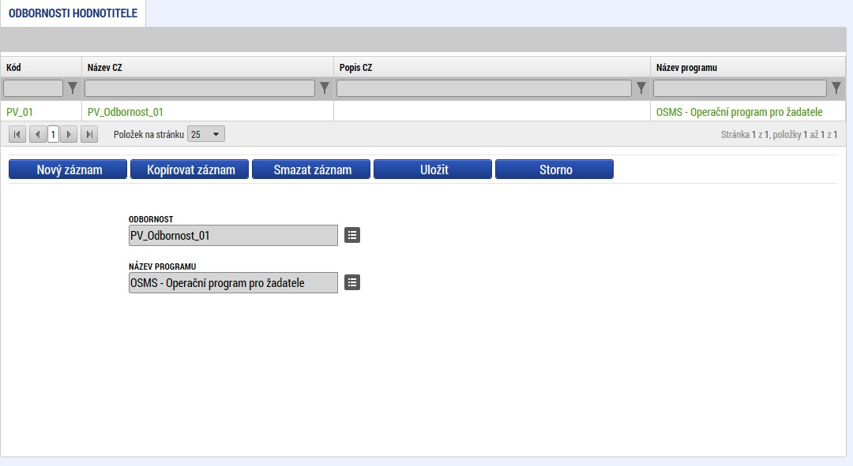
- příklad vyplnění údajů kompetencí k regionům:
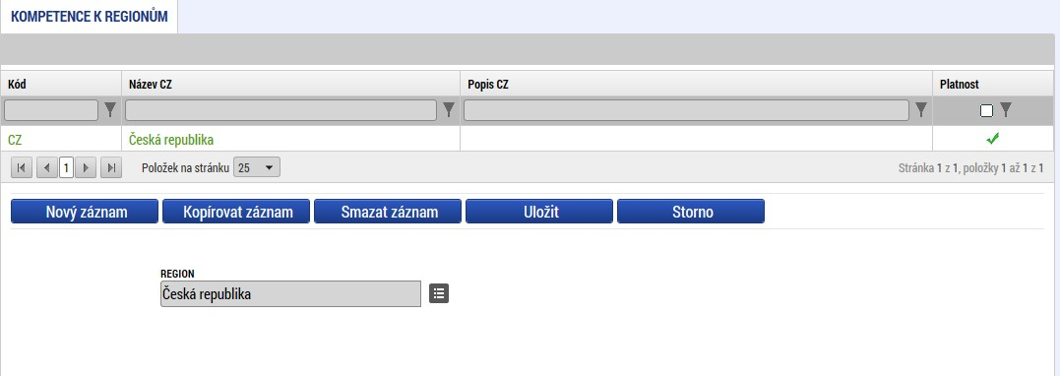

Registrace hodnotitele/ky pro program je stvrzena certifikovaným elektronickým podpisem:
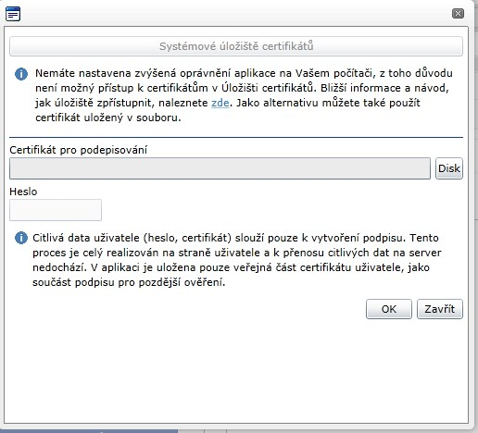

Po podání žádosti o registraci hodnotitele/ky na program se uživateli/ce ISKP14+ a pokud je vše v pořádku, stav registrace se změní ze stavu „Čekající na podání“ na „Čekající na schválení“ – registrace je podána, je uzamčena vůči dalším změnám ze strany externího hodnotitele/ky. Pokud při finalizační kontrole systém zjistí nesrovnalost, stav registrace zůstává ve stavu „Čekající na podání“, uživatel/ka je informován/a o neúspěchu podání a je vyzván/a, aby doplnil/a chybějící data.

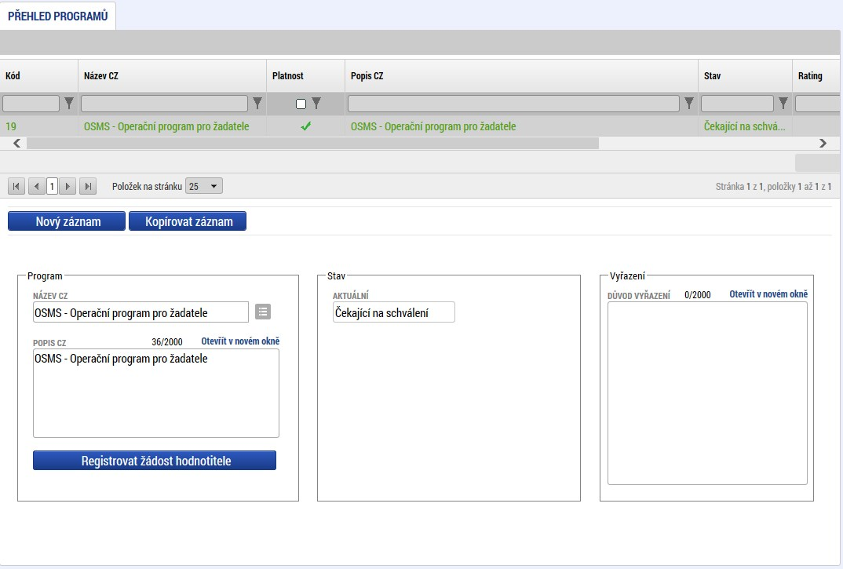
Podaná žádost je dále administrovaná v portálu CSSF 14+.

